管理体系审核记录表
过程与活动、  抽样计划 | 涉及  条款 | 受审核部门：供销部及仓库 主管领导：高蕊 陪同人员：刘美宁 | 判定
 |  | 审核员：姜海军 审核时间：2021.8.22
 |  | 涉及标准条款：E/O:6.1.2环境因素识别及危险源辨识，8.1运行控制，8.2应急准备和响应
环境因素识别及危险源辨识 | E/O:  6.1.2 | 提供《SBD/QES-CX-13-2021环境因素的识别、评价控制程序》、《SBD/QES-CX-21-2021 危险源辨识、风险评价和控制措施确定控制程序》，  提供：环境因素识别评价表，  内容有：活动名称、环境因素、影响范围、影响评价、时态、状态、是否重要环境因素等。  按照销售活动识别的环境因素有：电能消耗、噪声排放、水电油料能源消耗、固体废物、车辆废气排放等。  采用打分评价法进行了评价，经识别评价，涉及本部门的重要环境因素为火灾。  提供：危险源辨识与评价汇总表，  内容有：作业活动、危险因素、可能导致的事故、作业条件危险评价、危险级别、现有控制措施等。  识别销售活动危险源有：职工上下班不遵守交通规则，安全检查不到位，电器短路，外来人员携带火种引起火灾，外来车辆进厂未减速等。  采用LEC法进行了评价，提供：重大危险源清单，评价出的重大危险源有火灾、触电伤害。  环境和职业健康安全因素识别和重要环境因素、重大危险源评价控制基本符合要求。 | 符合
运行控制 | E/O:  8.1 | 公司编制了《办公室安全环保管理规定》、《废气、废水、固体废弃物管理办法》、《噪音控制办法》、《节能降耗管理办法》、《安全生产管理制度》、《易燃易爆品防火管理制度》、《职业危害防治责任制》、《SBD/QES-CX-14-2021 外部提供产品、服务和过程控制程序》、《SBD/QES-CX-23-2021 对相关方的管理程序》、《应急预案》，  现场检查：  销售办公区设有垃圾桶，定期放置到指定地点，由当地环卫统一收集拉走处理。  办公活动产生的墨盒等废物由供货商负责回收。  水电等的能源消耗，要求部门人员提高节约意识，做到人走灯灭水关，现场未发现常流水和无人灯亮的情况。  生活废水排放：生活废水由于厂区泼洒抑尘。  对在产品运输和销售过程及上下班使用的车辆加强对车辆维护保养，减少废气排放和油料消耗。  防触电主要采取每季度检查电线老化，同时加强日常电线老化的观察；加强安全用电教育，防止人为触电。  公司为员工交纳了社保：详见审核办公室该条款记录。  查对供方、承包商、外包方等外来人员的管理：提示外供方关注所供产品的对环境和职业健康安全的影响，有已发生职业伤害的地方或操作提示。  查到了致相关方一封信，2021.1.5日把公司方针，对相关方的环保和职业健康安全要求告知了相关方。  再查“相关方施加环境影响汇总”，  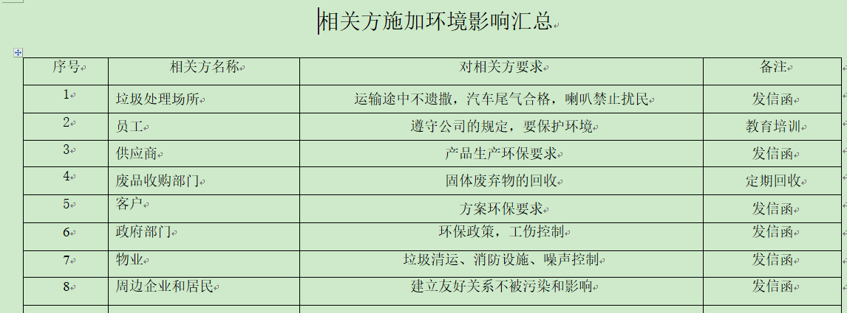  定期对销售人员发放劳保用品：手套、口罩等。  部门运行控制符合策划要求。
应急准备和响应 | EO8.2 | 编制了《应急准备和响应控制程序》，查看内容基本符合要求。  质检部全体员工在2021.5.31日参加办公室组织的火灾应急预案演练。  质检部全体员工在2021.5.15日参加办公室组织的触电应急预案演练。  车间、仓库配有干粉灭火器等消防设施。  目前未发生机械伤害、火灾、触电等事故的情况。
说明：不符合标注N

